EVALUACIÓN DE LA CORTE III
Servicios Telemáticos - Diseño de Interfaz (GUI)
Plataforma de Gestión de Estudio Optimizado
1. Representación de la Cara (GUI)
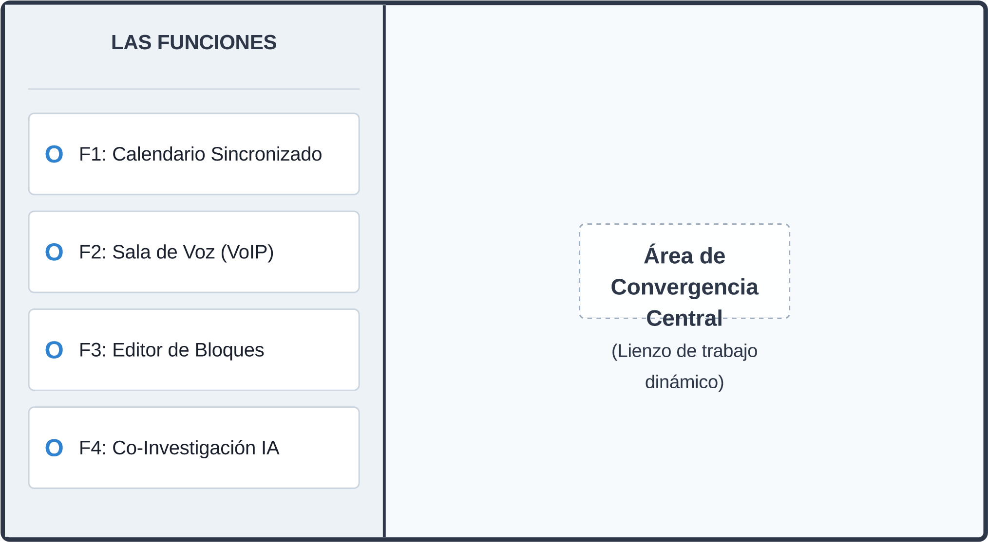
2. Servicio a Prestar
El servicio telemático a prestar es una Plataforma Combinacional de Optimización Académica. Su objetivo es centralizar la gestión del conocimiento y la colaboración síncrona en un único entorno digital, mitigando la dispersión cognitiva de los estudiantes.
El área central interactiva ("X") funciona de manera similar a las bases de datos y páginas dinámicas, permitiendo al grupo interactuar con los cuatro módulos simultáneamente. Las funciones en la barra lateral izquierda alimentan el flujo de trabajo de la siguiente manera:
- F1 (Calendario): Ajusta el entorno automáticamente según las fechas de entrega.
- F2 (VoIP): Permite la comunicación por voz ininterrumpida mientras se edita el contenido.
- F3 (Edición): Provee el lienzo para estructurar la investigación y redactar el informe mediante bloques de contenido.
- F4 (IA): Asiste en la resolución de dudas bibliográficas directamente sobre el documento en curso.

Integrantes (Grupo):
José Pulgar 31.542.384
Gabriel Rojas 31.017.483

